中華民國汽車貨運商業同業公會全國聯合會 函

發文日期：中華民國101年3月7日
發文字號：(101)汽貨國華字第０６６號
會址：106台北市信義路三段162號之30(7樓)
電話：02-27026023 傳真：02-27080356
電子信箱：trucklin@ms31.hinet.net
受文者 |  |  |  | ： | 高雄市汽車貨運商業同業公會
副本抄送 |  |  |  | ： | 本會其他各會員公會
主旨 |  | ： | 有關本會第八屆第六次理監事聯席會議為貴會年９月日高汽貨運同華字第１０００１１６號函送第十二屆第一次常務理監事會議紀錄決議案討論決議，並向監察院陳請停止對行政院頒「維護公共安全方案─砂石車安全管理部分」之列管案，交通部依行政院轉監察院函就本案函示意見婉拒如說明，敬請 查照。
說明 |  | ：
一、依據交通部１０１年３月３日交路字第１０１０００６５８３號函辦理。
二、交通部上函表示「查現行道路交通管理處罰條例第２９條之１及道路交通安全規則第３９條、第３９條之１及第４２條規定裝載砂石、土方應使用砂石專用車輛及車廂之立法意旨，係為防止車輛超載及改裝情事，以確保砂石車運輸安全；自該規定實施以來，經政府、民間與業者等多方配合，已大幅減少砂石車之肇事案件，按內政部警政署統計因砂石車肇事死亡人數，已從８８年８１人下降至１００年４１人，進而改善民眾觀感，成效卓著當屬不易，故鑑其得失與其影響層面，並不宜貿然廢除此一制度」、「此外，藉由運送砂石或土方使用專用車輛之觀念，來有效導正與管理砂石運送業，除確保民眾生命財產安全外，另現行規定並無排除裝載砂石土方之專用車輛不得裝載一般貨物，砂石專用車之實施反而對裝載砂石或土方業者更有保障，併請參考」。
三、隨函檢附本會１００年１２月２０日（１００）汽貨國華字第４３６號陳情書及交通部上函影本供參。
 |  |  |  |  |  | 理事長 | 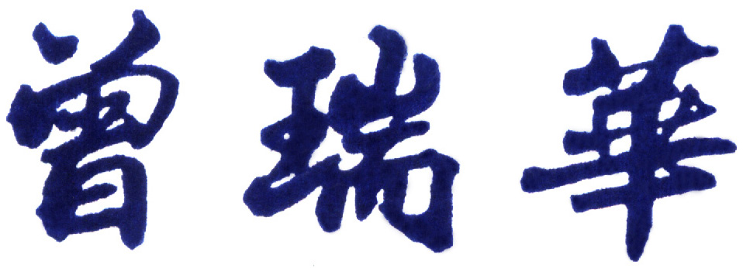

中華民國汽車貨運商業同業公會全國聯合會 陳情書

發文日期：中華民國100年12月21日
發文字號：(100)汽貨國華字第４３６號
會址：106台北市信義路三段162號之30(7樓)
電話：02-27026023 傳真：02-27080356
電子信箱：trucklin@ms31.hinet.net
主旨 | ： | 陳請停止對行政院頒「維護公共安全方案─砂石車安全管理部分」之列管案。
說明 | ：
查行政院於中華民國８９年２月２１日函頒「維護公共安全方案─砂石車安全管理部分」並經鈞院列管在案，本方案中就砂石車安全管理部分有規定：將砂石車貨廂標準化，包括車斗外框漆為一之十九號橙黃色、製發標示牌等。另亦規定落實砂石車檢驗，即頃卸式大貨車及拖車之定期檢驗強制規定至公路監理機關辦理檢驗等，而我汽車貨運業（以下簡稱我業）亦配合遵守上揭方案規定多年，惟我業在經營環境及相關載重取締原則改變下，業者已多有建議廢除「砂石專用車制度」之聲音出現，故本會特陳旨案，理由如下：
一、砂石車輛以往係採依主管機關核定容積之車廂裝運砂石土方，也以所裝載之砂石土方有否超出車框來判定是否超載及取締，當時若以換算成重量或有比交通法規所容許之載重較為多出，然也是當時之砂石車之一種配合當時環境之管理方式，後交通部於９３年６月１日起將砂石專用車之超載取締改以「重量」為依據，正式將取締原則由「容積法」改為「重量法」，雖然我業者亦配合遵守，卻認為砂石專用車既已改為重量法取締超載，則表示現在的砂石專用車之重量已和其他車種無異，以往採「容積法」時，或有因超載情形致常發生事故，今既回歸「重量法」，且在「道路交通管理處罰條例」將超載之處罰標準大幅提高下，砂石專用車超載之情形已明顯改善，而在未超載情形下，其對於道路行車安全之影響已和一般車輛無異，如果對於砂石車輛再以砂石專用車制度來以予管制，實不公平也無必要。
二、砂石專用車既已廢除容積制度，其核准載運之重量與一般貨車已完全相同，然一般營業貨車卻不能載運砂石，此造成業者營業車輛運用成本之浪費，又國內景氣在傳統產業外移下，連帶影響到我業之經營商機，而砂石車之營運也是每況愈下，我業業者所祈求的是能有生存空間，如果能取消砂石專用車制度，則業者之營業車輛可有效多元性運用，亦能降低營運成本及增加營運空間，可謂有利無弊。
三、我業砂石車輛在國家遭遇天災水患時，全力支援救災，協助河川疏濬不餘餘力，但在管理上卻被嚴苛以對，除了砂石專用車制度之約束外，政府另外訂定實施「砂石貨運業考核督導計畫」及「高違規及肇事砂石車輛所屬汽車貨運業者課以公路法第四十七條連帶責任執行要點」，不只對砂石車業者加強考核督導外，如業者有違反「高違規及肇事砂石車輛所屬汽車貨運業者課以公路法第四十七條連帶責任執行要點」者，又將面臨被處吊扣所有三分之一車輛之牌照，相較於其他營業貨運車輛，顯有被多方鉗制及多重處罰之嫌，讓砂石車業者有二等公民被不平等對待之感。
四、又業者認為砂石車既已回歸重量法，但是礙於法規規定必須使用專用車廂之長寬高尺寸亦受到限制，業者認為實多此一舉，此也常導致業者於驗車時為了車框之尺寸問題與檢驗單位爭執不已，民怨亦為之而生。說實在的，既依總載重量來判定有否超載，而車框之尺寸又有何意義，如果認為限制了車框尺寸，就能使業者不致超載，那又與原來的「容積法」有何不同。如果沒有專用車廂尺寸之限制，業者也不必大費周章將車框改來改去，所費不貲。
五、以上之故，本會經第八屆第六次理監事聯席會議慎重討論後做成決議，特向 鈞院提出陳情，祈能准旨揭所請，以利行政院廢除砂石專用車制度，並利業者營運，及符合公平合理原則，亦免民怨是禱，無任感荷。
以上謹呈
監 察 院
陳情人 |  |  | ： | 中華民國汽車貨運商業同業公會全國聯合會
 |  |  |  |  | 理事長

